Úklid na hasičárně 5.6.2021
Dnes jsme si zkontrolovali veškerý materiál,vše urovnali.
Po práci přišla odměna a posezení
Účast 6 dospělých a 11 mladých hasičů
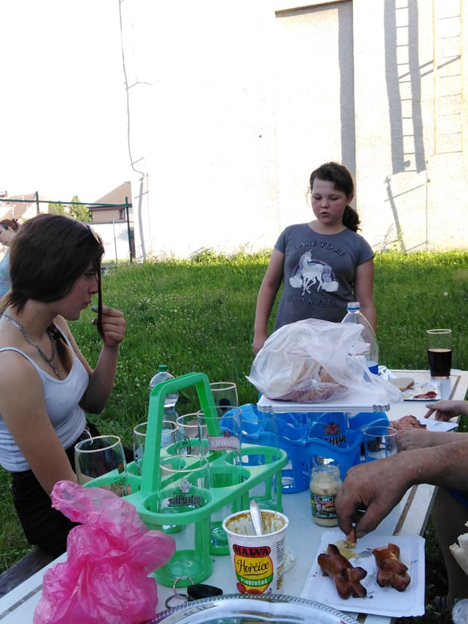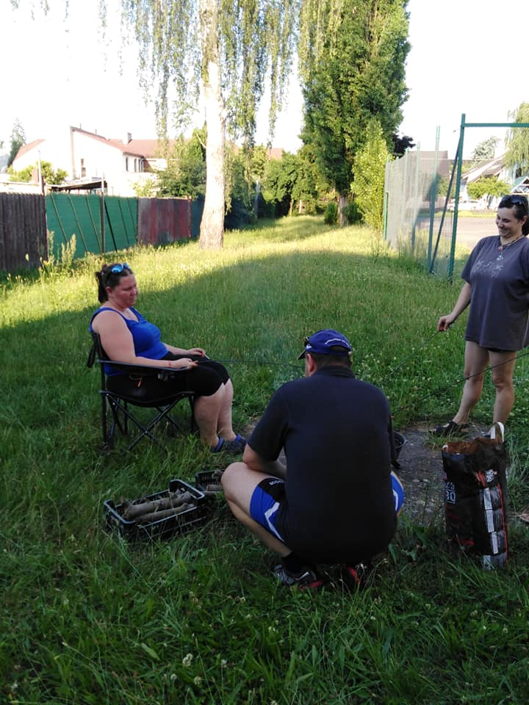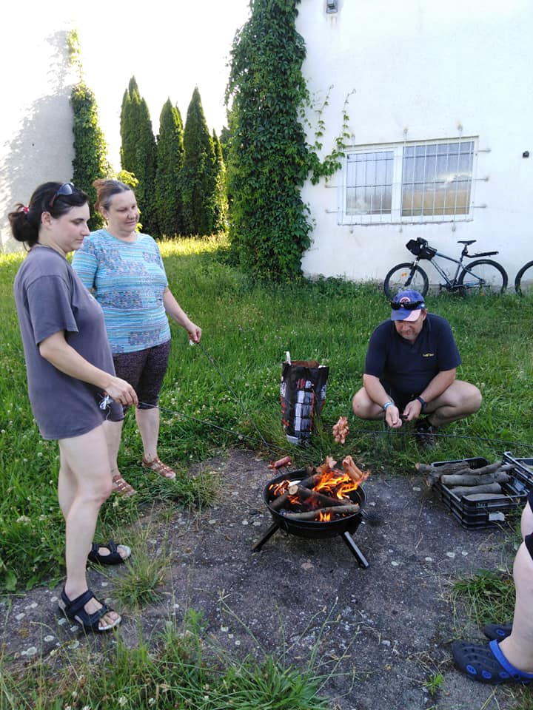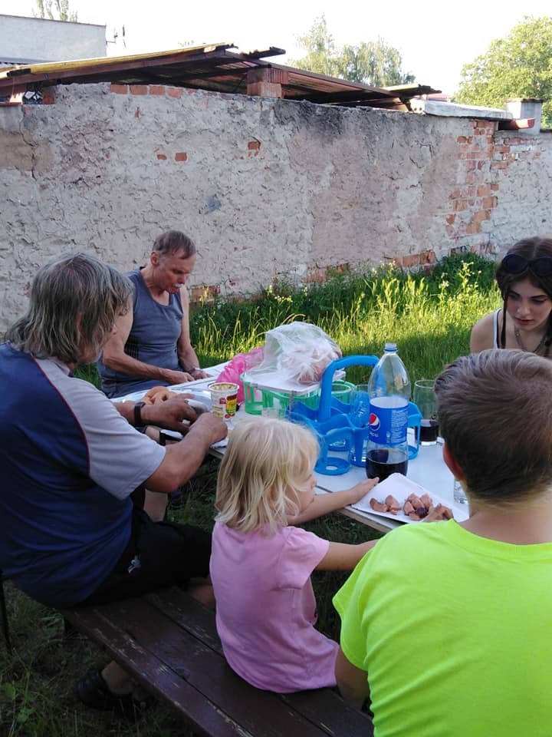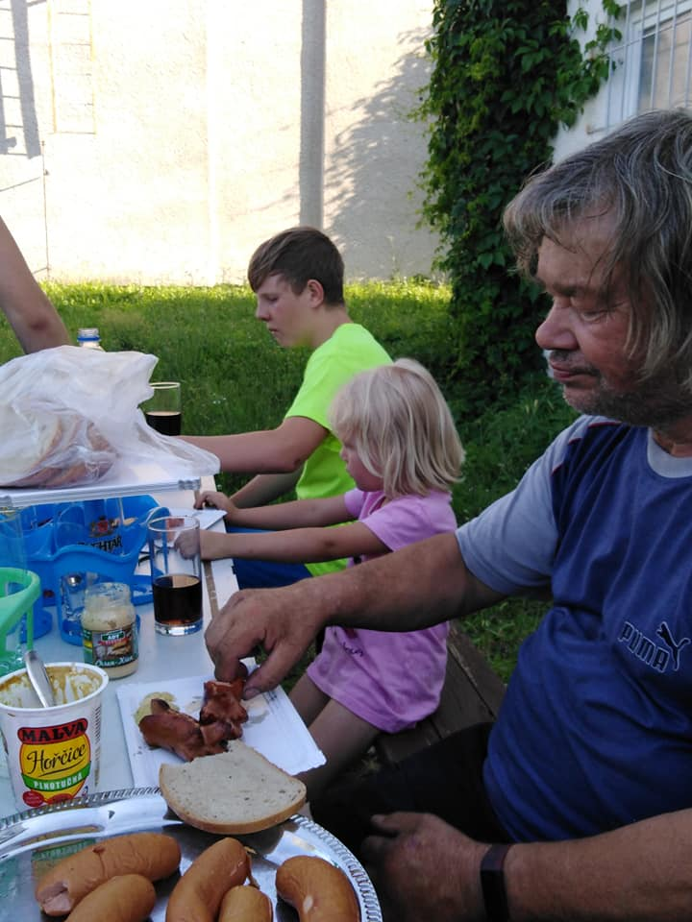

Zabezpečení občerstvení na krajských kolech
4.6, 19.6 a 20.6 2021
Náš sbor zabezpečil stravu na krajských kolech. Účastnilo se 11 dospělých a 12 mladých hasičů.
Z 19.6 na 20.6 jsme zároveň přenocovali v tělocvičně a večer si zkrátili hrou TIK TAK bum
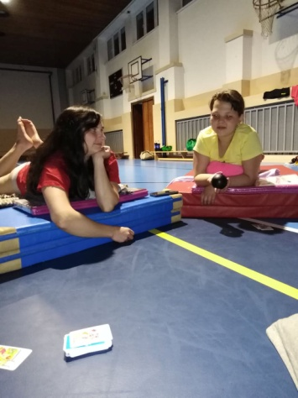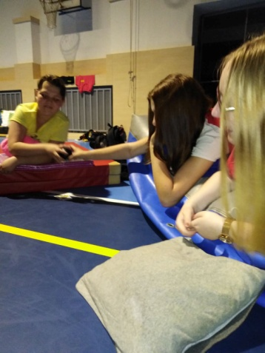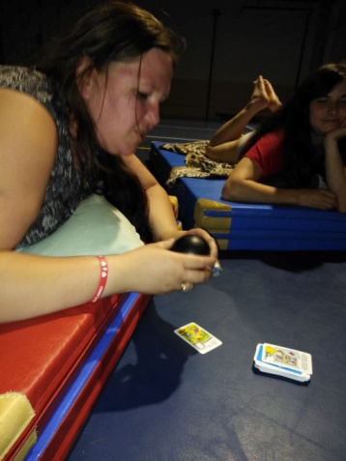
Hraje se ŤIK ŤAK BUM

